Comunicat de presă

Municipiul Timişoara, în calitate de partener în cadrul proiectului ”PGI06047 ECoC-SME: Actions for inducing SME growth and innovation via the ECoC event and legacy/Acţiuni de stimulare a creşterii şi inovării IMM-urilor prin evenimentul Capitală Europeană a Culturii şi moştenirea acestuia”, a organizat un nou Atelier Local de Învăţare (Local Learning Lab) în data de 08.10.2020 la Cowork Timișoara Garden. Atelierul cu tema ”Parteneriatele trans-sectoriale, rețele și clustere: cum valorificăm un mega-eveniment ca și CEaC”, a fost moderat de către Andrei Munteanu, CEO și co-founder Cowork Timișoara în calitate de facilitator și a avut ca scop analizarea situației existente la nivelul Municipiului Timișoara și al regiunii privind parteneriatele trans-sectoriale, rețelele existente, clustere, precum și evidențierea așteptărilor și posibilităților de dezvoltare a colaborărilor trans-sectoriale între mediul de afaceri, sectorul cultural și creativ, sectorul IT&C și mediul educațional.

Următorul atelier organizat în cadrul proiectului se va desfășura în data de 20.10.2020, începând cu ora 11, la Fosta Cancelarie de război, str. V. Alecsandri nr.1, parter.
Printr-un proces interactiv de învăţare şi co-creaţie participativă, participanții vor explora şi vor împărtăşi din experiența proprie idei și soluții pe tema ”Sectorul cultural și creativ în Timișoara și în regiune, impactul pandemiei de Covid-19 și modalitățile de dezvoltare a sectorului în anii de pregătire a CEaC, anul deținerii titlului și anii moștenire”.

Folosind metoda ”world-café”, se vor căuta răspunsuri la întrebările:

- Cum putem activa mai multe start-up-uri și IMM-uri în sectorul cultural și creativ din regiunea noastră?
- Cum putem implica Asociația Timișoara Capitală Europeană a Culturii în contextul noilor inițiative din sectorul cultural și creativ?
- Ce alte părți interesate ar trebui să fie implicate sau ce alte modalități ar trebui să abordeze comunitatea pentru apariția unor noi inițiative?
- Cum a fost afectat sectorul cultural și creativ local și regional de pandemia Covid-19?
- Ce noi inițiative, inclusiv de sprijin, au apărut ca răspuns la problemele create de pandemie?
- Cum pot aceste inițiative să devină sustenabile chiar și după depășirea pandemiei de Covid-19?

Informațiile colectate în cadrul Atelierelor Locale de Învăţare organizate în cadrul proiectului, precum și schimbul de bune practici interegionale între partenerii din proiect, constituie baza pe care se va dezvolta un Plan de Acțiune care își propune creşterea şi inovarea IMM-urilor, în contextul mega-evenimentului Capitală Europeană a Culturii (CEaC) şi moştenirii acestuia.

Pe toată durata desfășurării atelierului se va asigura respectarea măsurilor menite să prevină răspândirea Covid-19.

Proiectul ECoC-SME recunoaşte programul Capitală Europeană a Culturii (CEaC) ca pe o oportunitate încă insuficient utilizată de oraşe şi regiuni pentru dezvoltarea IMM-urilor locale, și se concentrează asupra potenţialului programului CEaC de a declanşa, consolida şi diversifica antreprenoriatul local. Alături de Timişoara, în proiect sunt implicate instituții și organizații din foste, actuale şi viitoare oraşe Capitală Europeană a Culturii: Leeuwarden, CEaC 2018 (Olanda), Matera, CEaC 2019 (Italia), Rijeka, CEaC 2020 (Croaţia) şi Kaunas, CEaC 2022 (Lituania), partener lider Universitatea Finlandei de Est.

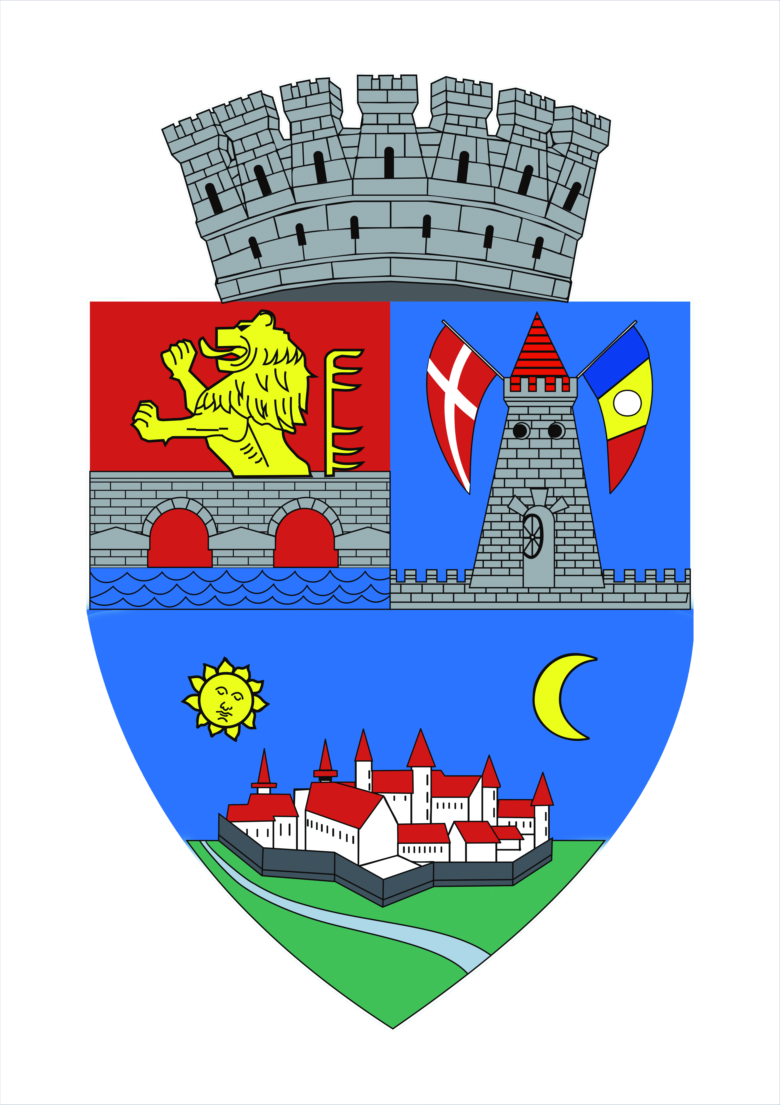
Persoană de contact – Municipiul Timișoara:
Lavinia Simion – manager de proiect
Tel. 0256 – 408.371, email: lavinia.simion@primariatm.ro
Pentru mai multe informații despre proiect, accesați website-ul:
www.interregeurope.eu/ecoc-sme/

